santa María de Maipú
Departamento de artes, tecnología y música.
Correo: musicaprimerciclo.smm@gmail.com
Canal de YouTube: Departamento de Artes SMM.
Nivel: Tercero Básico
Link: https://www.youtube.com/watch?v=4ghPcqmTw-8

Guía de autoaprendizaje Nº20 MÚSICA

Nombre_______________________________________ Curso: _______ Fecha: ______

OA 4: Cantar al unísono y tocar instrumentos de percusión convencionales y no convencionales.
OA3: Escuchar música en forma abundante de diversos contextos y culturas poniendo énfasis en: Tradición escrita
Instrucciones: Lee atentamente y recuerda las figuras con su duración. Finalmente intenta tocar la primera parte de la canción
“El desarrollo de las guías de autoaprendizaje puedes imprimirlas y archivarlas en una carpeta por asignatura o puedes guardarla digitalmente y responderlas en tu cuaderno (escribiendo sólo las respuestas debidamente especificadas, n° de guía, fecha y número de respuesta.”

Mazamorrita (letra)

Hola niños, hoy revisaremos nuestro tema a trabajar “hábitos de sueño”

https://www.youtube.com/watch?v=TdtAnhk9NRs

Según el video que aparece en link anterior, responde las siguientes preguntas.

- Un niño como tú, ¿cuántas horas debe dormir?
- 6 horas
- 7 horas
- Entre 10 y 12 horas

- El dormir bien y lo necesario es bueno porque:
- Descansamos mucho
- Nos hace fuertes
- Estimula la hormona del crecimiento

- Antes de dormir, debemos:
- Ver televisión
- Comer dulces
- Prepararnos y relajarnos.

- Algunas de las cosas que alteran el buen dormir, son:
- Jugar mucho en el celular
- Consumir alimentos con exceso de azúcares
- Tomar un vaso de leche
- A y B son correctas.

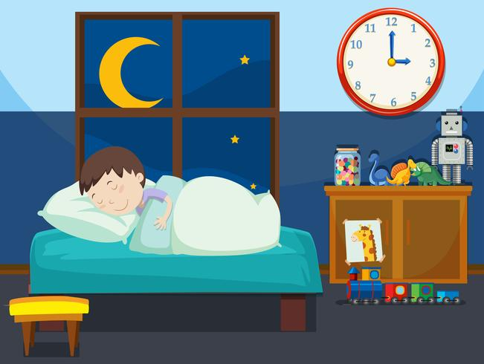
Identifica que sonidos son agradables al momento de irse a la cama.

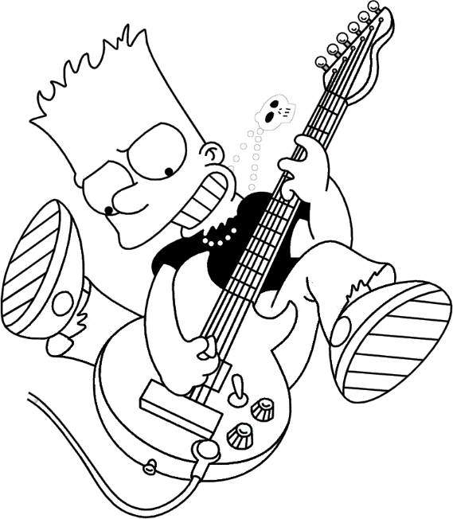
Recuerda que puedes tocar una música suave antes de irse a dormir a modo de relajación.
Buen descanso.

